- Non è possibile, allo stato attuale, stabilire con esattezza quanti circhi vi siano in Italia. I dati degli impresari circensi parlano di 150-180, ma questa stima è in eccesso se si considera che spesso un’unica struttura assume più insegne. A parte i pochi e noti litigiosi nomi, il panorama del circo italiano è rappresentato da una miriade di piccoli impresari, e il totale delle strutture non supera i 100-130 unità. Quella dei circhi con animali è un’attività obsoleta che riesce a sopravvivere soltanto grazie ai cospicui finanziamenti pubblici e che registra un crollo verticale del pubblico pagante.

- Lo spettacolo è basato su una continua violenza perpetrata agli animali: dalle condizioni di detenzione, spazi ristretti, catene e gabbie, al trasporto in carrozzoni/contenitori, per finire con l’addestramento, spesso coadiuvato con bastoni, fruste, finalizzato a soggiogare l’animale alla volontà dell’uomo e costringerlo a ripetere ridicoli ed innaturali esercizi. E’ difficile dire con precisione quanti animali siano attualmente prigionieri dei circhi perché manca un’anagrafe ed è impossibile eseguire un censimento serio, vista l’abitudine dei circensi di scambiarsi gli animali e parcheggiarli, a volte, in zoo o strutture fisse. Si stima comunque che in Italia siano almeno un migliaio gli animali costretti a questa vita, in molti casi si tratta di animali così detti “pericolosi”, tenuti legalmente prigionieri grazie ad una modifica “pro-circo” della legge che ne aveva vietato la detenzione. Così bisonti, ippopotami, elefanti, tigri, leoni, orsi, coccodrilli e tanti altri, abbruttiti dalle allucinanti condizioni di detenzione, attraversano la nostra Penisola e costituiscono anche un rischio per la popolazione, come dimostrano le decine di incidenti occorsi negli ultimi anni

Il circo senza animali

- In Francia ed Inghilterra il circo senza animali è una realtà, ma anche nel nostro paese si incominciano a muovere i primi passi come nel caso del Circo di Paride Orfei ed altre iniziative che stanno iniziando ad affermarsi. Tra i circhi senza violenza il più grande di tutti è il Canadese “Cirque du Soleil”. Non ha mai usato animali; attualmente ha 4 troupe itineranti nel mondo e da almeno 10 anni non riceve contributi pubblici, arrivando ad incassare da solo 8 volte quanto tutti i circhi italiani nel loro complesso.
- Ti proponiamo una dichiarazione della Sig.ra Liana Orfei, notissima esponente di una delle più famose famiglie circensi italiane, continuamente presente nelle trasmissioni televisive che promuovono, pagandoli, gli spettacoli circensi. Se lo vorrai potrai metterti in contatto con la più vicina sede della LAV o scriverci direttamente per sapere subito cosa poter fare per boicottare il circo con gli animali. Intanto ti invitiamo, se già non lo fai, a non andare più nei circhi che fanno uso di animali e di convincere chi ti sta vicino a comportarti di conseguenza.

- Liana Orfei, Storia di Jennie, elefantessa del circo:

“Quella volta (era verso l’estate) piantammo il circo su una spiaggia delle Puglie e a Jennie vennero legate, come di consueto, una zampa anteriore ed una posteriore ai picchetti conficcati in terra. Ma appena Jennie vide il mare si ricordò, forse, la sua terra d’origine e sembrò impazzire di gioia: cominciò a barrire, strappò i picchetti come fossero fuscellini e, trascinando tutto con sé, andò sulla riva ed entrò nel mare. Si fermò dove l’acqua era alta poco più di un metro e non ci fu verso di farla uscire. Provammo a prenderla per fame e per sete: niente. Per due giorni rimase sprofondata in un mondo beato: giocava, si spruzzava, barriva; forse cantava la sua terra lontana. Per due giorni non mangiò e non bevve, sebbene per gli elefanti il bere sia molto importante. Esattamente quarantotto ore dopo, verso le tre del pomeriggio, Jennie uscì spontaneamente dal mare e, calma, andò a rimettersi al suo posto”.

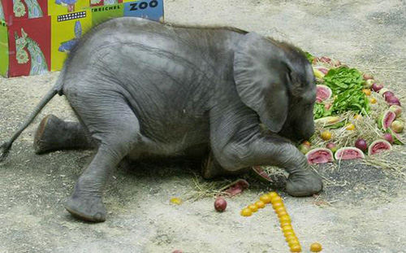

Perché divertirsi nel veder un animale umiliato, spaventato e sofferente??

